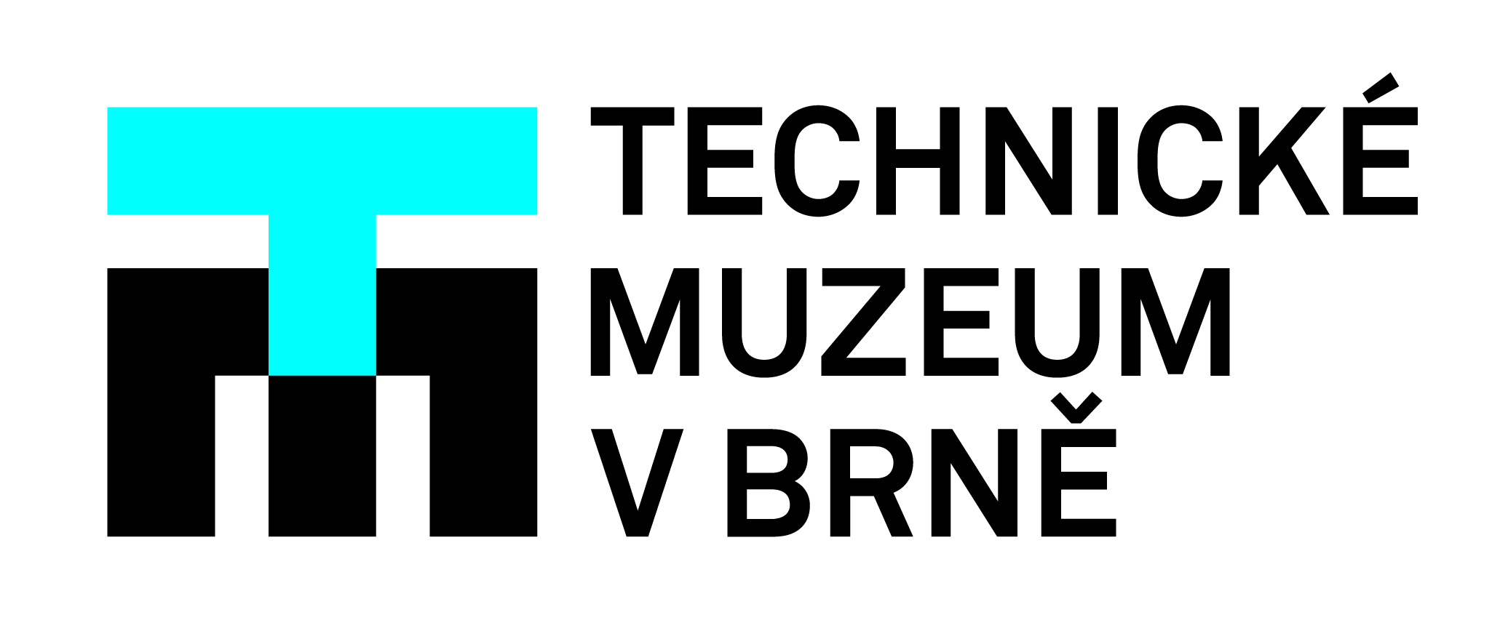

Výstava Pálená hlína v historických stavbách Moravy ukazuje cihelnou architekturu od starověku po současnost

Počátek užívání cihel ve středověku – v městech, šlechtických sídlech, sakrálních stavbách i vývoj cihlové architektury v dalších staletích představí nová výstava Technického muzea v Brně s názvem Pálená hlína v historických stavbách Moravy.
První využití pálené hlíny ve stavitelství na Moravě lze doložit díky stopám římského osídlení v lokalitě Burgstall poblíž Pasohlávek. „Stavební keramika (pálená hlína) je bezesporu materiál, který asi nejzásadněji a historicky nejdéle pomáhal vytvářet architektonickou podobu nejen stavebních objektů všeho druhu,“ říká Radek Slabotínský, garant výstavy. „Ze starověkých civilizací se o rozvoj využití stavební keramiky jednoznačně nejvíce zasloužil antický Řím. A pokud se budeme držet zejména prostoru Moravy, po Burgstallu se sem cihly, dlažby, střešní krytiny naplno vrací ve 13. století.“ Vývoj použití pálené hlíny ve stavitelství následně pokračoval do 20. století. V té době začaly totiž keramiku nahrazovat nové technologie (např. železobeton).
Návštěvníci výstavy se na 25 grafických panelech seznámí s historickými stavbami na Moravě, ať už s brněnskými industriálními stavbami z období elektrifikace Brna, jako je např. elektrárna pro první plně elektrifikované divadlo v Evropě – Mahenovo divadlo – ve Vlhké ulici či městská elektrárna v Plynárenské ulici, tak i se sakrálními stavbami cihelné gotiky v podobě baziliky Nanebevzetí Panny Marie na Starém Brně a s podzemními zděnými vodojemy v Brně na Žlutém kopci, Špilberku a Petrově. Z mimobrněnských industriálních staveb výstava představí např. barokní bastionovou pevnost s pekárnou v Olomouci, baťovskou architekturu Zlína, strojírenské provozy a důl Jindřich na Ostravsku.
Vizuální vjemy z výstavy podpoří trojrozměrné exponáty cihel pro zdění, střešní krytiny a dlažby i méně známých druhů cihel, jako jsou klenačky, půdovky, komínovky, vápnitopísčité či nepálené cihly. Pozornost návštěvníků upoutají rovněž cihly kolkované, které jsou opatřeny značkami výrobců. Dobovou atmosféru navodí ukázky zednického a cihlářského nářadí, dioramata s tématem výroby cihel a zednického řemesla, ale i 3D modely staveb cihelny, kruhové pece a řetězového mostu.
Výstava se uskuteční v rámci projektu „Komplexní diagnostika pálených zdicích prvků historických objektů z pohledu stáří, původu a fyzikálně-mechanických vlastností v závislosti na vlhkosti a jejich náhrada v historických objektech“. Na projektu spolupracují odborníci z Technického muzea v Brně a Fakulty stavební Vysokého učení technického v Brně. Projekt je financovaný Ministerstvem kultury České republiky a je součástí programu na podporu aplikovaného výzkumu a experimentálního vývoje národní a kulturní identity na léta 2016 až 2022 (NAKI II). Podrobnosti k projektu je možné najít na www.historickecihly.cz/projekt/.
Výstava Pálená hlína v historických stavbách Moravy bude v Technickém muzeu v Brně přístupná od 12. 10. 2021 do 3. 4. 2022. Technické muzeum v Brně vydává k výstavě kritický odborný katalog, který navazuje na již publikovaný kritický katalog „99 brněnských cihelen“.
Kontakt pro média:
Mgr. Radek Slabotínský, Ph.D.| garant výstavy Pálená hlína v historických stavbách Moravy
slabotinsky@tmbrno | 770 184 613

